**КГУ «НАЧАЛЬНАЯ ШКОЛА №1 ГОРОДА АЛТАЙ»**

**ИССЛЕДОВАНИЯ В ДЕЙСТВИИ**

**Период: 2019-2020 учебный год**

**Класс: 1 «Б»**

**Учитель: Горбачева Роза Гаффаровна**

**Категория: педагог-исследователь**

**«Кто постигает новое, лелея старое, тот может быть учителем»**

**Конфуций**

**Отчёт**

**Вопрос исследования: «Как развивающие игры на уроках математики влияют на уровень вычислительных навыков учащихся 1 класса»**

**Раздел 1: Обоснование выбора темы для исследования в действии.**

Тема исследования выбрана мной самостоятельно, не случайно, точечно в рамках одной предметной области - математики, исходя из реальной ситуации, которую увидела в процессе наблюдения за обучением учащихся. Результаты стартового контроля вычислительных навыков учащихся 1 класса показал низкий уровень, многие ученики не соотносят цифру и количество, не понимают процессы сложения и вычитания, что и подтолкнуло меня к выбору темы исследования.

Считаю, что тема Action Research (AR) актуальна, значима. Актуальность проблемы в том, что младший школьный возраст называют самым эффективным для умственного развития. Но ведущим видом деятельности остается игра. Через игру ребенок познает мир. Развивающая игра (игра обучающая) – это вид деятельности, занимаясь которой дети учатся. Она является средством для углубления, закрепления и расширения знаний. Игровой замысел определяет характер игрового действия, а игровое действие даёт возможность детям учиться в тот момент, когда они играют. Правила помогают направлять игровой процесс. Они регулируют поведение детей и их взаимоотношения между собой. В младшем школьном возрасте дети предпочитают занятия играм, во избежать переутомления в школе, правильнее всего именно их использовать для развития памяти, внимания и мышления. Реализация данного исследования позволит найти эффективные стратегии обучения, которые способствуют развитию вычислительных навыков учащихся 1 класса, что несомненно приведёт к дальнейшему успешному обучению.

Типология данного Action Research:

1. По вовлечению в него участников – **индивидуальное,** в рамках которого изучается одна проблема – низкий уровень вычислительных навыков, касающаяся ситуации конкретного класса – 1 «Б»;
2. По предметно-содержательным областям – **монопроект,** в рамках одной предметной области – математика;
3. По продолжительности выполнения проекта – **среднесрочное,** в течение учебного года.

**Цели, задачи, ожидаемые результаты Action Research**

**Цели:**

Профессиональные:

* Практическое апробирование теоретических идей;
* Изменение и совершенствование практики преподавания и самооценивания осуществляемых изменений;
* Профессиональное развитие практики;

Личностные:

* Определение значимости собственных убеждений, целесообразности постановки личностных целей;
* Раскрытие собственного профессионального потенциала для достижения успешности в управлении действиями.

**Цель исследования:**

В течение учебного года определить влияние развивающих игр на уроках математикина уровень вычислительных навыков учащихся 1 класса.

**Задачи, решаемые в ходе исследования:**

1. Разработать план проведения исследования в действии;
2. Изучить литературу, педагогический опыт по теме исследования;
3. Отобрать развивающие игры, направленные на развитие вычислительных навыков учеников 1 класса;
4. В системе апробировать в учебном процессе отобранные развивающие игры;
5. Осуществлять сбор данных, используя наблюдение, работы учащихся, голос ученика, с последующим анализом и выводами;
6. Оценить полученный результат, составить рекомендации.
7. Представить опыт работы педагогическому коллективу школы.

**Спрогнозировала ожидаемые результаты:**

* 100% соотносят цифру и количество;
* 100% считают в прямом и обратном порядке до 20;
* 90% учащихся рассказывают и применяют в практической деятельности таблицу сложения в пределах первого концентра;
* 90% учащихся рассказывают и применяют в практической деятельности сложение и вычитание десятков в пределах второго концентра;
* 70% учащихся рассказывают и применяют в практической деятельности таблицу сложения в пределах 20;
* 80% учащихся действуют в рамках развивающих игр, следуя правилам и успешно выполняя учебные задания.
* КЗ по математике на конец 1 класса - 90%.

В целях улучшения качества реализации проводимых мною исследований я провела консультацию с директором школы и коллегой, прошедшей первый уровень (Приложение 1). В процессе консультирования с директором школы, о проекте исследования в действии до начала работы над ним, получила одобрение. Тема исследования актуальна, перекликается с темой развития школы. Директор внёс предложение, планировать критерии успешности не только на серии последовательных уроков по русскому языку как планировалось, а так же и на других предметах, таких как математика и литературное чтение для того, чтобы отработать навыки совместного создания критериев. Руководитель проявил заинтересованность в проведении данного исследования, следил за ходом реализации, интересовался изменениями, посетил урок, внёс предложения - обобщить данный опыт на методическом совещании.

Коллега, прошедший первый уровень, помог в разработке анкет для определения стартового и конечного уровня объективной самооценки учащихся, используя критерии успешного урока. Выступил в роли критического друга – посетил урок, высказал конструктивные предложения: разнообразить приёмы совместного обсуждения с учащимися критериев успешности.

**Раздел 2: Описание изменений в практике**

Изучив литературу по теме исследования и выбрав несколько развивающих игр, приступила к апробации. Во-первых согласно конструктивистской теории в области преподавания, учитель должен сосредоточить внимание на личности ученика. Организация учебного процесса строится на том, что центральной фигурой урока является - ученик и его достижения. Во-вторых, в системе начала использовать обучающие игры: «Волшебный квадрат», «Математическая пирамида», «Виноградная гроздь», «Лото», «Рыбалка», «Съешь конфетку», «Засели домик», «Коромысло», «Крестики и нолики», квадратная таблица сложения, «Собери букет». В-третьих, разработала серию последовательных уроков по математике в рамках, которых последовательно осуществляла исследование в действии. Но учитывая возрастные особенности детей младшего школьного возраста, для получения более объективных данных вышла за рамки серии последовательных уроков, использовала возможности каждого урока, что способствовало расширению использования различных развивающих игр, совершенствованию вычислительных навыков учащихся. В-четвёртых, использовала разнообразные стратегии обратной связи (светофор, лестница успеха, аквариум, пьедестал, пять пальцев, таблица ЗХУ, похвальный бутерброд, две звезды одно желание, листы самооценивания, которые так же помогали учащимся оценить себя, а мне понять, насколько развивающие игры влияют на уровень вычислительных навыков учащихся.

Целевой группой моего исследования стали ученики 1 «Б» класса – 6,7 лет. Это дети, с которыми я, как учитель начальных классов, начала работать в 2019-2020 учебном году. В классе 26 учащихся. Из них два второгодника, которые являются детьми с особыми образовательными потребностями. Наблюдение в процессе исследования было направлено на всех учеников класса, потому что для меня важен уровень сформированности вычислительных навыков каждого ученика. Первый класс – стартовый в начальной школе, очень важный для налаживания контакта с учениками. Необходимо научить ребят быть дисциплинированными, слышать и слушать учителя, понимать инструкции, работать в должном темпе. Я как учитель, стремлюсь к совершенствованию ключевых компетенций младших школьников, степени понимания того, как учиться, что позволит детям успешно обучаться. Однако для установления объективной картины того, как внесённые мною изменения в практику преподавания сказываются на вычислительных навыках моих учеников, внимание акцентировала на разноуровневых группах учащихся (сильных – Миллер А., средних – Дмитриева Т, слабых – Людвина А.).

В рамках исследования, знакомила учащихся с различными обучающими играми, учебными действиями для их выполнения, правилами. Ребята активно участвовали и выполняли все инструкции по плану. Далее по мере понимания и принятия учениками различных развивающих игр, предлагала на следующий урок выбрать наиболее интересные для них. Мнения расходились, в разной степени стали интересны многие из предложенных игр. Хочу отметить, что это работа вызвала большой интерес и активность учащихся, т.к. ученики желали помочь учителю. Для отслеживания результатов работы по критериям использовала оценочные листы, которые демонстрировали уровень вычислительных навыков и уровень самооценки учащихся.

Почему я внесла эти изменения в практику преподавания? Потому что в центре моего исследования основной математический навык - вычислительный, без которого невозможно успешное обучение по математике. Благодаря развивающим играм ребята полюбили урок математики. Знания и понимание состава чисел в пределах 100, выполнение развивающих игр, эффективная обратная связь с учениками, активное участие в процессе собственного познания, позволили добиться повышения уровня вычислительных навыков.

Следуя принципу триангуляции, сбор данных осуществляла через:

* Работы учащихся
* наблюдение,
* интервьюирование.

Сильные стороны использования работ учащихся в исследовании в том, что процедура проста в проведении, были задействованы одновременно все учащиеся класса. Проводя срез на старте исследования, промежуточный и на завершении, хотела выяснить динамику уровня вычислительных навыков учеников 1 «Б» класса.

Особенно значимым было наблюдение за деятельностью учащихся, потому что видно какие изменения происходят с учениками в процессе исследования. На мой взгляд, сильные стороны наблюдения заключались в том, что кроме заметок в повествовательной форме, использовала видео и фотоматериалы, которые так же позволили увидеть реальную картину изменений по ходу исследования. Однако, и у наблюдения заметила слабые стороны так, например, наблюдая за отдельной группой учащихся, не успевала качественно контролировать деятельность остальных учеников на уроке. Проводя видеозапись двух уроков, старалась отследить фрагменты, демонстрирующие, как ученики от урока к уроку постепенно овладевают новыми вычислительными навыками посредством развивающих игр. Видеоматериалы урока, не дали подробную картину т.к. не захватывали события, происходящие вне объектива камеры.

В ходе **наблюдения** за разноуровневыми группами учащихся (сильными, средними, слабыми), увидела, что сильные учащиеся выступают в роли лидеров и консультантов. Смело высказывают идеи, обосновывая их. Поведение данных учеников не особо отличалось от прежнего, единственное, что они нуждались в поддержке и одобрении своих убеждений другими членами группы. Учащиеся демонстрировали высокий уровень принятия и следования правилам игр и выполнения заданий.

Из группы среднемотивированных учащихся хочу выделить работу Татьяны и Марии, которые так же проявили интерес к выполнению заданий не уступали позиции лидерам групп, активно включались в обсуждение и чаще их выступали в роли спикера. Данная категория учащихся так же демонстрировала высокий и средний уровень вычислительных навыков.

Группа слабомотивированных, в количестве 5 учеников по-разному проявила себя. Ангелина с удовольствием включалась в работу, не смотря, на стеснительный характер выступала в роли консультанта и оценивала работы ребят. Порадовало меня поведение Алёны и Михаила - это дети с ООП. Они с интересом принимали участия в играх, демонстрируя хорошие вычислительные навыки.

Анализируя от урока к уроку, оценочные листы учеников, замечала положительную динамику, что давало мне удовлетворение результатов исследования.

Из наблюдения критического друга, который присутствовал на уроке узнала, что развивающие игры действительно повышают интерес и познавательные навыки, развивая конкретные учебные действия. Многие игры заинтересовали коллегу и она в свою очередь решила использовать их на своих уроках математики.

Интервьюирование провела на выходе, где попросила ответить на ряд вопросов связанных непосредственно с темой исследования. Сильная сторона данного метода в том, что смогла увидеть исследование глазами детей выявить новые, ранее не рассматриваемые вопросы. Однако слабая сторона в том, что отдельные участники могут ощущать психологический дискомфорт, желая не подвести учителя, могут лукавить.

Цитаты **интервьюирования**, из которого хочу привести как подтверждения результативности исследования:

Аделина (ученик А) – «Я не могу выбрать только одну игру, мне нравятся все1 особенно «Собери букет, лото, математическая пирамида, волшебные примеры».

Татьяна (ученик В) – «Больше всего мне нравиться в группе играть в игру «Виноградная гроздь» ещё мне нравиться лото и «Съешь конфетку».

Ангелина (ученик С)– «Мне понравились все игры».

**Вывод:** голос ученика подтвердил необходимость вносить изменения в практику моей педагогической деятельности.

**Раздел 3: Выводы и анализ**

Собранные данные в процессе исследования в действии помогли мне осмыслить и оценить изменения, произошедшие в процессе обучения.

Провела **срез** в котором приняли участие 25 учеников.

Результаты срезов

Через сравнительный анализ данных входного, промежуточного и итогового среза показываю положительную динамику уровня вычислительных навыков учащихся 1 класса.

В конце обучения первого класса 100% учеников овладели составом чисел и навыком сложения и вычитания в пределах 10 и 100. Только два ученика с диагнозом ЗПР, на знают состав чисел и не овладели вычислениями в пределах 20. Людвина а, Реутович Л – допускают ошибки в вычислениях в пределах 20. Работа с этими ребятами будет продолжена в летней школе. Качество знаний по математике на конец 1 класса составила 100%, о чём свидетельствуют количественные данные из электронной системы Кунлелик.

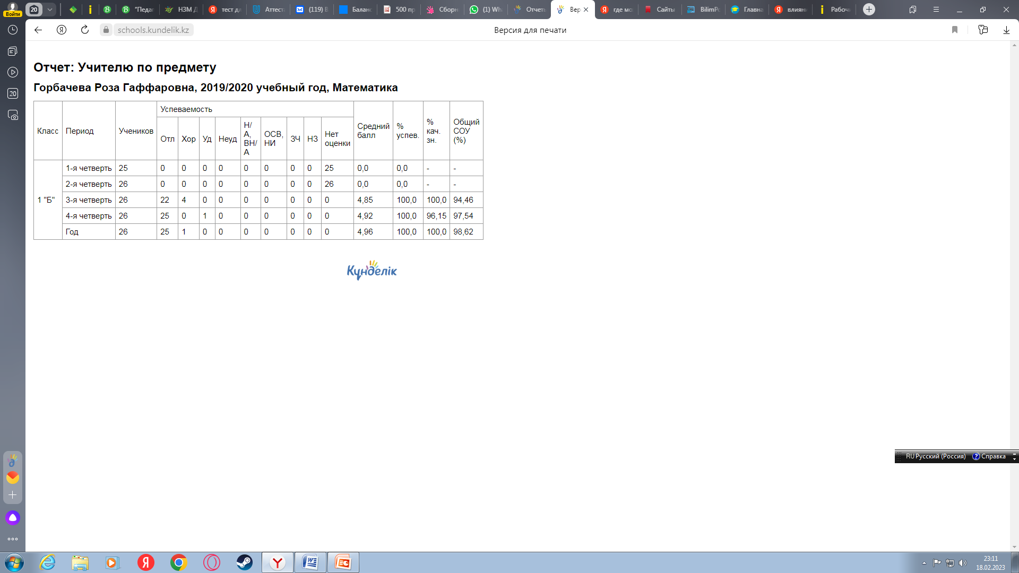

**Вывод:**

Считаю, что ожидаемые результаты сбылись.

|  |  |
| --- | --- |
| **Результаты исследования** | |
| **ожидаемые результаты** | **Реальные результаты на конец исследования** |
| 100% соотносят цифру и количество | 100% соотносят цифру и количество |
| 100% считают в прямом и обратном порядке до 20 | 100% считают в прямом и обратном порядке до 20 |
| 90% учащихся рассказывают и применяют в практической деятельности таблицу сложения в пределах первого концентра; | 100% учащихся рассказывают и применяют в практической деятельности таблицу сложения в пределах первого концентра; |
| 90% учащихся рассказывают и применяют в практической деятельности сложение и вычитание десятков в пределах второго концентра | 100% учащихся рассказывают и применяют в практической деятельности сложение и вычитание десятков в пределах второго концентра |
| 70% учащихся рассказывают и применяют в практической деятельности таблицу сложения в пределах 20 | 80% учащихся рассказывают и применяют в практической деятельности таблицу сложения в пределах 20 |
| 80% учащихся действуют в рамках развивающих игр, следуя правилам и успешно выполняя учебные задания | 80% учащихся действуют в рамках развивающих игр, следуя правилам и успешно выполняя учебные задания |
| КЗ по математике на конец 1 класса - 90%. | КЗ по математике на конец 1 класса - 100%. |

**Общие выводы:** таким образом, описанные и предоставленные результаты, количественные показатели и качественные выводы позволяют с уверенностью сказать, что развивающие (обучающие) игры на уроках математики помогают ученикам развивать вычислительные навыки.

Результатами своего исследования планирую поделиться с коллегами для привлечения их внимания к идеям моего исследования т.к. они важны для каждого учителя, который стремиться повышать уровень, как своих компетенций, так и компетенций своих учеников.

|  |  |
| --- | --- |
| C:\Users\Admin\Desktop\ГРАМОТЫ и ФОТО\для аттестации2019\IMG_20190902_083227.jpg | C:\Users\Admin\Desktop\ГРАМОТЫ и ФОТО\для аттестации2019\IMG_20191009_080503.jpg |
|  |  |

